Что такое терроризм?
Слово «terror» в переводе с латинского означает «страх», «ужас». Поэтому преступников, пытающихся своими действиями запугать людей, называют террористами. Они применяют насилие или угрожают людям для того, чтобы добиться своих злых целей.
И при совершении террористических актов страдают, как правило, невиновные граждане.
Национальный антитеррористический комитет своей деятельностью защищает граждан нашей страны от таких преступников.
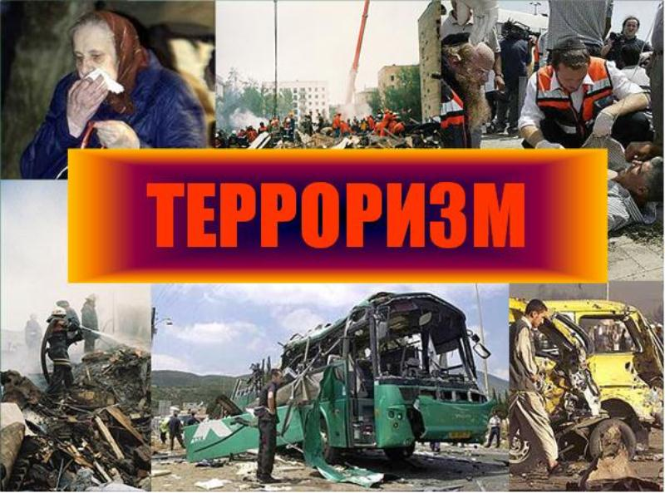
Среди наиболее известных терактов последнего десятилетия:
— Захват заложников в больнице 14 июля 1995 года в городе Буденновске, Ставропольский край.
— В сентябре 1999 года произошел ряд терактов в Москве и Волгодонске: 8 сентября на улице Гурьянова террористы взорвали жилой дом; 13 сентября произошел взрыв на Каширском шоссе; 16 сентября 1999 года был взорван дом в Волгодонске.
— 23 октября 2002 года был совершен захват заложников в Театральном центре на Дубровке во время представления мюзикла «Норд-Ост». Это продолжалось трое суток.
— 5 июля 2003 года у входа на аэродром Тушино, где проходил рок-фестиваль «Крылья», прогремело два взрыва.
— 6 февраля 2004 года произошел теракт в московском метро. Взрывное устройство было приведено в действие во втором вагоне поезда на перегоне между станциями Павелецкая и Автозаводская.
— 1 сентября 2004 около 30 террористов захватили школу в северо-осетинском городе Беслан. В течение нескольких минут в их руках оказалось более тысячи заложников — учеников, учителей, родителей. Тремя днями позже наступила кровавая развязка.
— 13 августа 2007 года террористы подложили бомбу под поезд Москва – Санкт-Петербург. При взрыве пострадали 60 человек.
— 29 марта 2010 года в Москве снова прогремели два взрыва в Московском метро: первый на станции «Лубянка», второй, на станции «Парк культуры». Погибло 40 человек, пострадали 60.

Каждый человек должен знать, что делать, если возникает угроза террористического характера.

Жизнь детей — самое дорогое,
что может быть!

ЕСЛИ ты обнаружил неизвестный, бесхозный свёрток или оставленные сумку, портфель, коробку в транспорте, подъезде, квартире, на остановке, на улице, ТО:
— не трогай его;
— не приближайся к нему;
— не пользуйся мобильным телефоном возле него;
— запомни время обнаружения предмета;
— сообщи взрослым (учителю, водителю, соседям, родителям) об этом;
— позвони по телефону 02.
ЕСЛИ в помещении возможен взрыв, ТО:
— быстро ляг;
— прикрой голову руками;
— опасайся падения штукатурки, арматуры;
— держись подальше от окон, шкафов, полок;
— не беги, не пользуйся лифтом;
— опасайся застеклённых поверхностей;
— держись ближе к дверным проёмам в несущих стенах.
ЕСЛИ возможен взрыв на улице, ТО:
— не беги к месту взрыва;
— не интересуйся, почему происходит взрыв у случайных прохожих;
— отбеги подальше в сторону;
— спрячься за угол, выступ здания;
— быстро ляг; — прикрой голову руками;
— опасайся падения столбов и линий электропередач;
— старайся укрыться, но вдали от высотных зданий и сооружений.

ЕСЛИ ты, находясь в помещении, услышал выстрелы, ТО:
— не стой у окна, даже если оно закрыто занавеской;
— не поднимайся выше уровня подоконника;
— не входи в комнату, со стороны которой слышны выстрелы;
— позвони по телефону 02;
— не подходи к окну, ни к дверям, если будут звать и говорить, что это полиция;
— позвони родителям и сообщи им о выстрелах.
ЕСЛИ ты попал в заложники, ТО:
— не кричи;
— не плачь;
— не капризничай;
— не жалуйся;
— не паникуй;
— не встречайся взглядом с террористами;
— вспоминай что-нибудь хорошее;
— выполняй требования террористов;
— экономь силы.
ЕСЛИ ты попал в толпу, ТО:
— позволь толпе нести тебя;
— старайся продвинуться к краю толпы;
— не держи руки в карманах;
— разведи согнутые в локтях руки чуть в стороны, чтобы грудная клетка не была сдавлена;
— старайся удержаться на ногах любыми способами;
— освободись от шарфа, сумки, галстука;
— стремись оказаться подальше от высоких и крупных людей, людей с громоздкими предметами и большими сумками.

ЕСЛИ ты почувствовал запах газа, ТО:
— не зажигай свет, не чиркай спичками;
— немедленно открой окна, двери, форточки;
— закрой газовый кран на плите и газовой трубе;
— вызови службу по телефону 04;
— покинь квартиру;
— забери домашних животных, если они есть.
ЕСЛИ ты эвакуируешься при сообщении о пожаре, ТО:
— позвони по телефону 01, сообщи, где происходит пожар, что горит, адрес, номер телефона, свою фамилию, как удобнее подъехать к дому, есть ли опасность для людей;
— говори по телефону чётко и спокойно;
— покинь квартиру;
— двигайся ползком или пригнувшись, надень на нос и рот повязку, смоченную водой;
— дверь в задымлённое помещение открывай осторожно, чтобы быстрый поток воздуха не вызвал вспышки пламени.
ЕСЛИ внезапно началось наводнение, ТО:
— захвати с собой еду, питьевую воду, тёплые вещи, фонарик, спички, медицинскую аптечку, свой спасательный круг, верёвку, другие средства спасения;
— поднимайся на верхние этажи или крышу дома;
— оставайся там до прибытия спасателей;
— подавай сигналы о месте своего нахождения с помощью флагов, света фонаря или свечи.
ЕСЛИ ты оказался в воде во время наводнения, ТО:
— сбрось с себя тяжелую одежду и обувь;
— воспользуйся плавающими вблизи предметами для удержания на поверхности воды;
— спокойно плыви по течению к берегу или к ближайшим островкам, строениям и здесь жди спасателей;
— экономь силы;
— избегай водоворотов;
— не приближайся к электропроводам и электрическим столбам.
ЕСЛИ ты пользуешься электроприборами, ТО:
— не оставляй включённые электроприборы без присмотра;
— никогда не тяни за электрический провод руками;
— включай и выключай электроприборы только сухими руками;
— самостоятельно не пробуй отремонтировать электрические приборы;
— не засовывай в розетки посторонние предметы.
ЕСЛИ ты на улице интересуешься электричеством, ТО:
— не подходи к оголённым или свисающим проводам, не дотрагивайся до них;
— не набрасывай никакой провод на электропровода на столбах;
— не подходи к трансформаторным будкам, в них нельзя прятаться, их нельзя открывать.
ЕСЛИ ты собрался искупаться в море или реке, ТО:
— не ныряй в незнакомых местах;
— никогда не заплывай за буйки;
— не заходи на глубокое место, даже если хорошо плаваешь;
— не подплывай к лодкам, судам, тебя может затянуть под винт;
— не заплывай далеко на надувных матрасах, кругах;
— не играй на воде так, чтобы удерживать «противника» под водой, он может захлебнуться;
— никогда не заходи в воду во время шторма.

Будьте внимательны, бдительны и осторожны,

доверяйте своей интуиции и

БЕРЕГИТЕ СЕБЯ!!!

